MS-C8162-FPE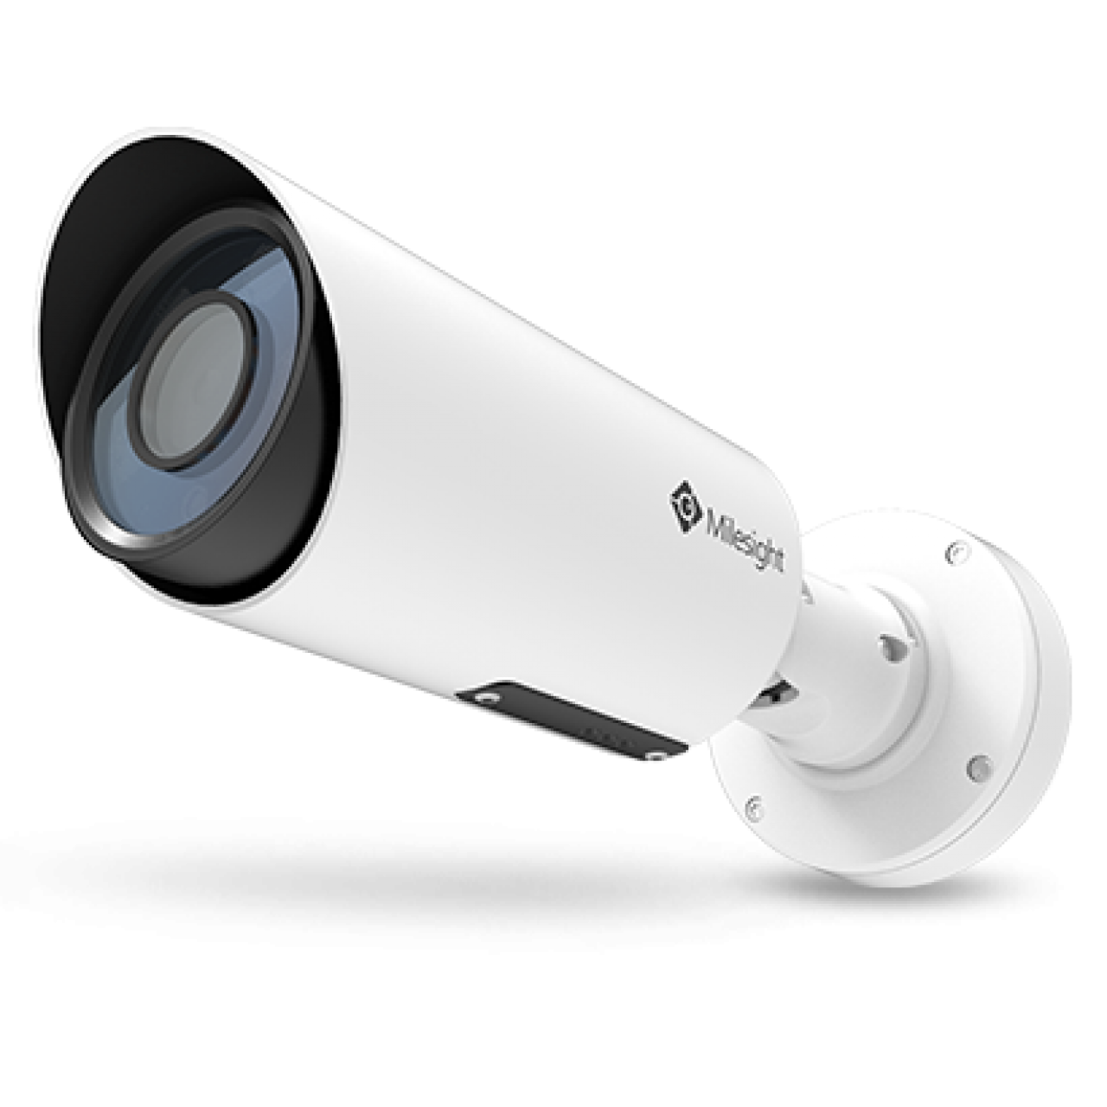
8MP AI Motorize Lens IP Pro IR Bullet Kamera Teknik Şartname

1. Kamera Donanım Özellikleri
1.1 Görüntü Sensörü 1/2.8" Progressive Scan CMOS olmalıdır.
1.2 Sinyal sistemi PAL olmalıdır.
1.3 Lens 2.7–13.5mm @F1.4 motorize olmalıdır.
1.4 Görüş açısı H96°~H33°/D112°~D37°/V53°~V18° olmalıdır.
1.5 Çözünürlük 8MP (3840x2160 – 4K) olmalıdır.
1.6 Minimum aydınlatma Color: 0.012Lux@F1.4, B/W: 0Lux (IR açıkken) olmalıdır.
1.7 Starlight teknolojisini desteklemelidir.
1.8 IR mesafesi minimum 60 metre olmalıdır.
1.9 4 adet Smart IR II LED bulunmalıdır.
1.10 IR-CUT filtre özelliği bulunmalıdır.
1.11 Day/Night özelliği bulunmalıdır.
1.12 DORI mesafeleri; Detection 92~281m, Observation 36~111m, Recognition 18~55m, Identification 9~28m aralığında olmalıdır.
1.13 Membran filtre ile toz, nem ve buğu koruması bulunmalıdır.

2. Video Özellikleri
2.1 3840x2160 çözünürlükte 60Hz:30fps, 50Hz:25fps desteklemelidir.
2.2 H.265+/H.265(HEVC)/H.264+/H.264/MJPEG desteklemelidir.
2.3 Bit rate 16Kbps–16Mbps aralığında CBR veya VBR olarak ayarlanabilir olmalıdır.
2.4 En az 3 yayın akışı desteklemelidir.
2.5 8 Privacy Mask ve 8 ROI desteklemelidir.
2.6 120dB Super WDR desteklemelidir.
2.7 Heat Map, BLC, HLC, 2D DNR, 3D DNR, Defog, AWB, AGC, Anti-flicker, Corridor Mode, Deblur, Watermark, LDC desteklemelidir.
2.8 Akıllı Stream özelliği bulunmalıdır.
2.9 Gece ve gündüz için ayrı profil ayarı yapılabilmelidir.

3. Ses Özellikleri
3.1 Two-way Audio desteklemelidir.
3.2 G.711, AAC, G.722 ve G.726 ses formatlarını desteklemelidir.
3.3 1 ses girişi ve 1 ses çıkışı bulunmalıdır.
3.4 Alarm durumunda hoparlör üzerinden sesli anons yapılabilmelidir.
3.5 Ses dosyası yükleme desteği bulunmalıdır.

4. Ağ ve Protokol Özellikleri
4.1 1 adet RJ45 10/100 Ethernet portu bulunmalıdır.
4.2 IPv4/IPv6, ARP, TCP, UDP, RTCP, RTP, RTSP, RTMP, HTTP, HTTPS, DNS, DDNS, DHCP, FTP, NTP, SMTP, UPnP, Bonjour, SIP, SNMP, PPPoE, VLAN, LLDP, 802.1x, QoS, IGMP, ICMP, SSL/TLS 1.2 ve VPN protokollerini desteklemelidir.
4.3 ONVIF Profile G, Q, S, T desteği bulunmalıdır.
4.4 RTMP ile doğrudan canlı yayın yapabilmelidir.
4.5 En az 10 kullanıcı aynı anda bağlanabilmelidir.
4.6 DHCP ile otomatik IP alabilmelidir.
4.7 P2P QR/MAC erişim desteklemelidir.
4.8 Beyaz ve Kara IP listesi oluşturulabilmelidir.

5. Depolama Özellikleri
5.1 Micro SD / SDHC / SDXC desteklemeli ve 1TB’a kadar kapasite desteklemelidir.
5.2 NAS (NFS, SMB/CIFS) kayıt desteklemelidir.
5.3 ANR 5.5 Network bağlantısı kesildiğinde SD karta kayıt yapmalı ve bağlantı geldiğinde sisteme aktarabilmelidir.
5.4 SD kayıtlar arayüzden izlenebilmelidir.
5.5 Network bağlantısı kesildiğinde SD karta kayıt yapmalı ve bağlantı geldiğinde sisteme aktarabilmelidir.

6. Alarm ve Olay Yönetimi
6.1 1 Alarm girişi ve 1 Alarm çıkışı bulunmalıdır.
6.2 FTP Upload / SMTP Upload desteklemelidir.
6.3 SIP / VoIP desteği bulunmalıdır.
6.4 Hareket algılama ve network kaybında alarm oluşturabilmelidir.
6.5 Alarm girişinde fotoğraf çekip gönderebilmelidir.
6.6 Alarm çıkışı üzerinden kuru kontak tetik verebilmelidir.
6.7 Snapshot fonksiyonu desteklemelidir.

7. Analiz ve Yapay Zeka Özellikleri
7.1 VCA 2.0 altyapısına sahip olmalıdır.
7.2 Yüz algılama ve Face Attribute Recognition (yaş, cinsiyet, gözlük, maske, kep) desteklemelidir.
7.3 Face Privacy Mode özelliği bulunmalı ve tespit edilen yüzleri otomatik mozaiklemelidir.
7.4 İnsan ve araç ayrımı yapabilmelidir.
7.5 Yapay zeka motoru ile eş zamanlı en az 50 hedefi algılayabilmelidir.
7.6 Bölge giriş, bölge terk, oyalanma, gelişmiş hareket, sınır ihlali, sabotaj, yabancı/kayıp nesne algılama desteklemelidir.
7.7 4 algılama alanına kadar kişi ve araç sayma yapabilmelidir.

8. Sistem ve Yönetim Özellikleri
8.1 Web tarayıcıları üzerinden tüm ayarlara erişilebilmelidir.
8.2 Firmware güncelleme desteklemelidir.
8.3 Reset/Reboot yapılabilmelidir.
8.4 Saat ayarı NTP veya manuel yapılabilmelidir.
8.5 Log kayıt menüsü bulunmalıdır.
8.6 OSD isim yazılabilmelidir.
8.7 Acil durum kaydı, ekran görüntüsü ve zoom yapılabilmelidir.
8.8 Shutter ayarı değiştirilebilir olmalıdır.

9. Fiziksel ve Çevresel Özellikler
9.1 Çalışma sıcaklığı -40°C ~ +60°C olmalıdır.
9.2 Nem aralığı %0–95 olmalıdır.
9.3 IP67 koruma sınıfına sahip olmalıdır.
9.4 Ölçüler 134mm x 126mm x 285mm olmalıdır.
9.5 Ağırlık 1080 gram olmalıdır.
9.6 Güç beslemesi PoE (802.3af) ve DC 12V olmalıdır.
9.7 Maksimum güç tüketimi DC 12V ile 8.6W, PoE ile 10.6W olmalıdır.
9.8 Üretici ve ithalatçı garantisi 3 yıl olmalıdır.
9.9 Kamera OEM marka olmamalıdır.

10. Genel Özellikler
10.1 Network üzerinden PC’ye kayıt imkanı sağlamalıdır.
10.2 Gece/gündüz profilleri ayrı ayarlanabilmelidir
10.3 Kamera değiştirilebilir shutter ayarına sahip olmalıdır.
10.4 P2P bağlantı sunucusu bulunmalıdır.
10.5 MAC ile P2P erişim desteklemelidir.

